1 ACTIVITAT FÍSICA  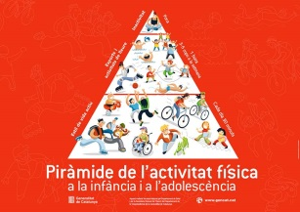 | 2 ALIMENTACIÓ  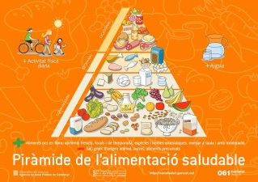 | 3 HIGIENE  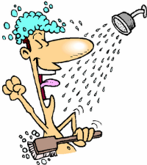 | 4 HÀBITS POSTURALS  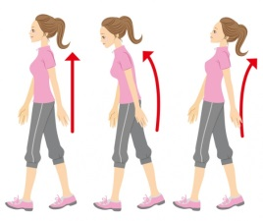 | 5 DESCANS  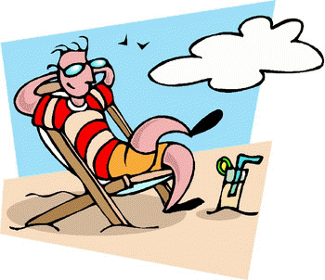 | 6 ESPORTS  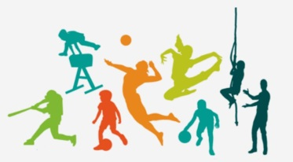
20 JOC NET   | 21 HIGIENE  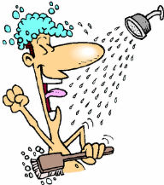 | 22 HÀBITS SALUDABLES | 23 SEGURETAT   | 24 ACTIVITAT FÍSICA | 7 HIGIENE
19 ACTIVITAT FÍSICA  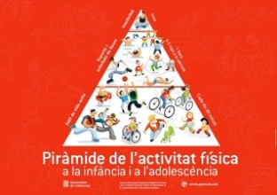 | 32 ALIMENTACIÓ  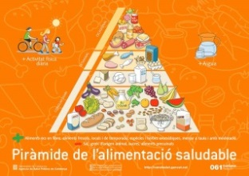 | 33 ACTIVITAT FÍSICA | 34 HÀBITS POSTURALS | 25 ALIMENTACIÓ | 8 JOC NET
18 ESPORTS | 31 SEGURETAT | 36 DECÀLEG HÀBITS SALUDABLES  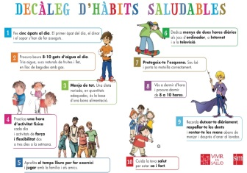 | 35 HÀBITS SALUDABLES | 26 HIGIENE | 9 SEGURETAT
17 ALIMENTACIÓ  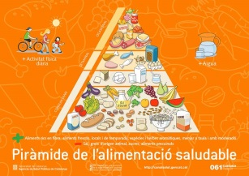 | 30 HIDRATACIÓ  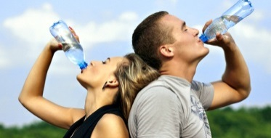 | 29 ALIMENTACIÓ | 28 JOC NET | 27 HÀBITS SALUDABLES | 10 ALIMENTACIÓ  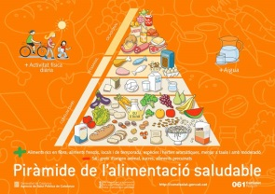
16 SEGURETAT | 15 HÀBITS SALUDABLES | 14 HÀBITS POSTURALS  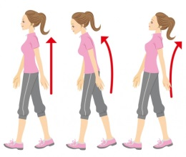 | 13 HIGIENE | 12 ACTIVITAT FÍSICA  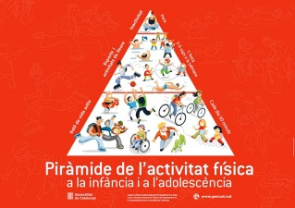 | 11 HIDRATACIÓ

